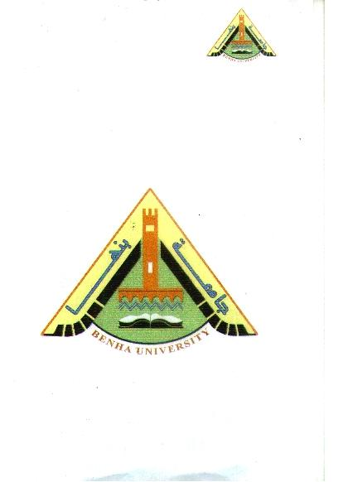

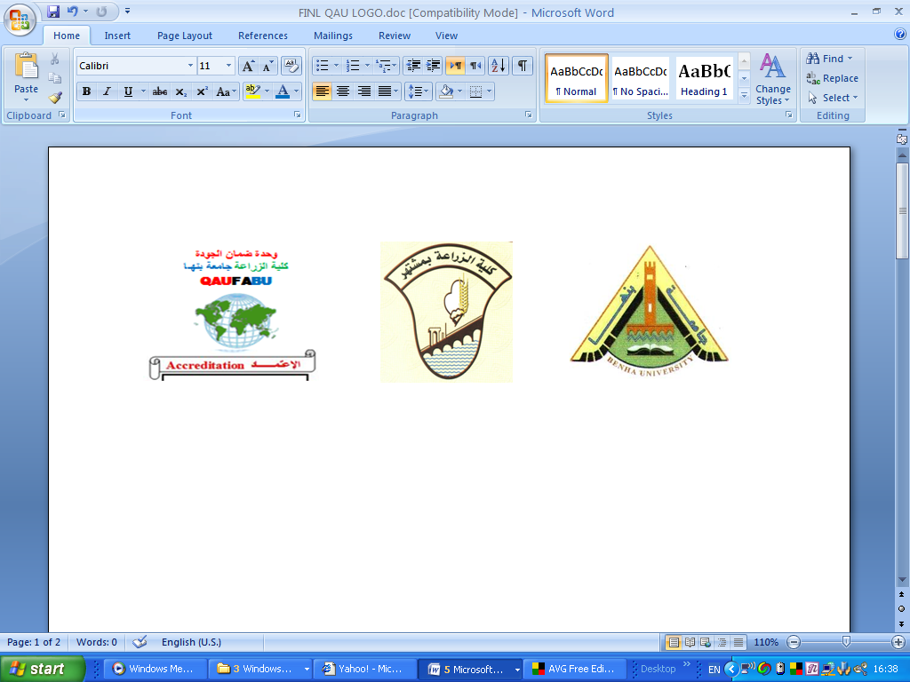

قسم البساتين امتحان عملى نهائى مادة إنتاج الحاصلات البستانية( الزينة) الزمن : ساعة واحدة
الفرقة الثانية (شعبة عامة ) الفصل الدراسى الأول 2011 -2012 مجموعة A
*******************************************************
اجب عن جميع الأسئلة التالية مع كتابة الاسم العلمي
السوال الأول : أكتب الاسم العلمى لكل مما ياتى :-
- ثلاثة اشجار تزهر طوال العام (مع ذكر طريقة الإكثار والإستخدام)
- ثلاثة اشجار ذات طبيعة نمو متهدلة (مع ذكر ميعاد التزهير وطريقة الإكثار)
- ثلاثة أشجار تستخدم فى عمل الأسيجة النباتية (مع ذكر طريقة الإكثار وميعاد التزهير)
- ثلاثة نباتات تحتوى على قلويدات (مع ذكر المادة الفعالة والإستخدام)
- ثلاثة نباتات تحتوى جليكوسيدات (مع ذكر المادة الفعالة والإستخدم)
السؤال الثانى :ضع كلمة (صح) أمام العبارة الصحيحة وكلمة( خطا ) أمام العبارات الخاطئة مع تصحيح الخطأ إن وجد :-
1- من الأشجار التي تستخدم كمصدات للرياح الكافور- السرو- الترميناليا ( )
2- من الأشجار التى تزهر على العظم البومباكس - خف الجمل - البوانسيانا ( )
3- من الأشجار التى لا تزرع فى حدائق الأطفال المخيط - الفتنه – الترميناليا ( )
4- من الأشجار التى تؤكل ثمارها عين الخروف – المكاديميا - المخيط ( )
5- من الأشجار التى تستخدم كنموذج فردى فرشة الزجاج - فيكس هاواى - المانوليا ( )
6- من الأشجار معراة البذور التاكسوديم والصفصاف وعيد الميلاد ( )
7- من الأشجار ذات طبيعة النمو الخيميه البوانسيانا والجكراندا والميلالوكا ( )
8- من الأشجار مستديمة الخضره الكافور والسرو والفتنه ( )
9- من النباتات التى تحتوى على صبغات نباتية القطيفة والكركدية والقرطم ( )
10- توجد مادة الجليسرهيزين فى الخردل الاسود وتستخدم فى علاج قرحة المعدة ( )

السؤال الثالث : أكمل كل مما يأتي مع كتابة الاسم العلمي:- كلما أمكن ذلك
- توجد مادة السنالبين فى نبات ...........وتستخدم فى............
- توجد مادة الفيندولين فى نبات...........وتستخدم فى............
- يحتو نبات الريحان الحلو على مادة ..........والاسم العلمى له.............
- توجد مادة البليترين فى نبات ...........وتستخدم فى............
- من النباتات التى تحتوى فى أجزاءها على مبيدات حشرية .........،.........،..........
- توجد مادة السينول فى نبات ...........وتستخدم فى............
- من النباتات التى لها تأثير مخدر ..........،..........،..........
- من النباتات التى تحتوى على مواد لبنية .........،............
- تعتبر شجرة البوانسيانا من الاشجار الهامة التى تستخدم فى ..........وتزهر في ............
- تتكاثر شجرة الكوريزيا ﺑ.................وتزهر فى...........

مع أطيب الأمنيات بالنجاح والتوفيق

